ACO Winkelrahmen 1520x600 für Rost LKW befahrbar SLW 30 Stahl verzinkt

ACO

Eigenschaften

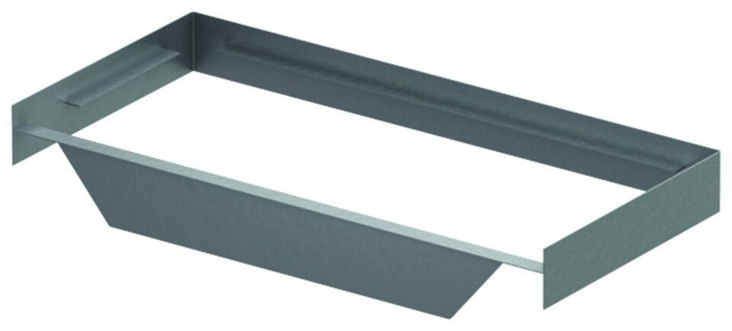

GTIN:

4002626928207

HAN:

3003175